Муниципальное бюджетное образовательное учреждение средняя общеобразовательная школа №18 имени  Виталия Яковлевича Алексеева  Организация пространственной среды аутичного ребенка  Памятка для родителей | Берегите своих детей, заботьтесь о них, учите их жить в этом сложном мире.  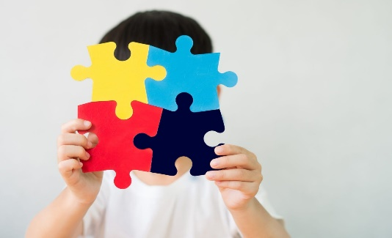  Составитель: педагог-психолог Кокенова С.С. | Жизненное пространство аутичного ребенка требует особой заботы и специальной организации. Он очень раним, и это делает его беззащитным перед окружающим миром. Пространство, в котором он живет и развивается, приобретает особую терапевтическую значимость.

Для того чтобы ребенок чувствовал себя комфортно позаботьтесь о том, чтобы детская комната стала для ребенка «крепостью», комфортным местом, в котором он чувствовал себя в безопасности, попробуйте следовать нескольким рекомендациям:  1 Безопасность  - обставить устойчивой мебелью, без острых углов, так как у ребенка с аутизмом часто отсутствует «чувство края» и в состоянии аффекта он может перестать контролировать свои движения и действия;  - в комнате не должно быть опасных предметов (тяжелых, острых, бьющихся и др.).  2 Обеспечение комфорта и уюта  - оформите комнату в приятных, неярких, успокаивающих тонах;  - электрическое освещение должно быть мягким, не режущим глаза. | 3 Наличие необходимого оборудования  - игрушки:  - деревянные и пластмассовые строительные наборы, конструкторы; разнообразные пирамидки, матрешки; звучащие игрушки, набор игрушечных музыкальных инструментов; игры для развития мелкой моторики-мозаики, деревянные бусы, игры со шнурками; развивающие игрушки (лото, домино, разрезные картинки и др.); игрушки для сюжетно-ролевых игр — куклы, мягкие, резиновые игрушки, машинки, кукольные домик, мебель, аптечка, посуда.  - материалы для творчества:  - цветные карандаши, фломастеры; акварельные и гуашевые краски; пастельные мелки и мелки для рисования на асфальте; цветная бумага и картон; пластилин.  - спортивное оборудование для физического развития ребенка:  - обручи, скакалки, мячи; велосипед; самокат. | 4 Поддержание порядка  - В комнате ребенка должен быть установлен и поддерживаться определенный порядок – все предметы, вещи и игрушки должны иметь свое фиксированное место. Для аутичного ребенка, с его стереотипностью поведения, порядок – необходимое условие его жизни. Однако, избегайте раз и навсегда установленной завершенности.  - Вводите новые приятные ребенку детали, например, развесьте на стене его рисунки, выберите с ним новые занавески, купите и повесьте на стену картину. Если ребенок сопротивляется малейшим переменам, отложите их, но обязательно попытайтесь вновь.  - Создайте эмоционально положительное настроение: обсудите с ребенком предстоящую перемену в интерьере, поговорите о том, как это будет хорошо, организуйте его активное участие в процессе внесения новых элементов в интерьер.

